Нижняя Салда
Конкурсное задание №2
«Ребята с нашего двора»
Город Нижняя Салда является участником конкурса городов России «Город – территория детства».
В рамках конкурсного задания «Ребята с нашего двора» в городе была проведена масштабная работа по организации продуктивной занятости детей в свободное время, включая мероприятия в каникулярное время.
В городе для детей и подростков успешно работают:
Наименование учреждения | наименование занятий | число участников
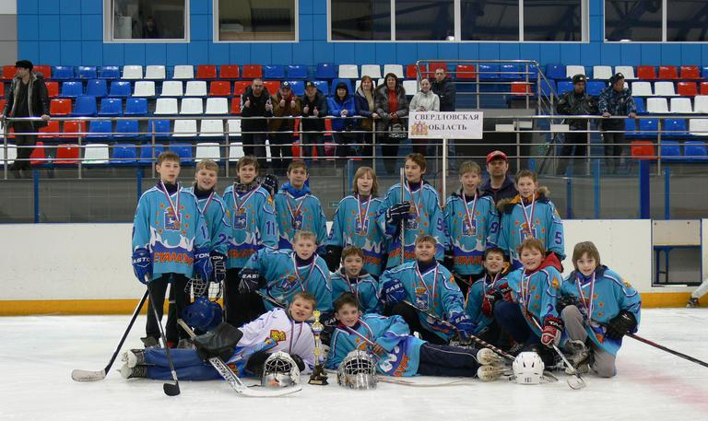  Детско-юношеская спортивная школа | МБОУ ДОД «ДЮСШ» реализует 8 программ дополнительного образования физкультурно – спортивной направленности: хоккей, гиревой спорт, футбол, легкая атлетика, волейбол, баскетбол, ушу, бадминтон.  Хоккейная команда «Металлург»  Победитель Первенства Свердловской области по хоккею среди детско — юношеских команд клуба «Золотая шайба» на призы Губернатора Свердловской области сезон 2014 – 2015 гг. | 320 воспитанников
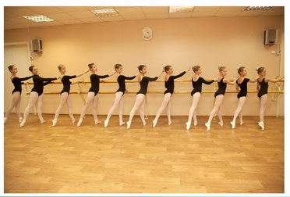  Детская школа искусств | музыкальное отделение, художественное отделение, отделение общего эстетического развития. | 413 воспитанников, в том числе 149 дошкольников и 16 детей из семей, находящихся в трудной жизненной ситуации.
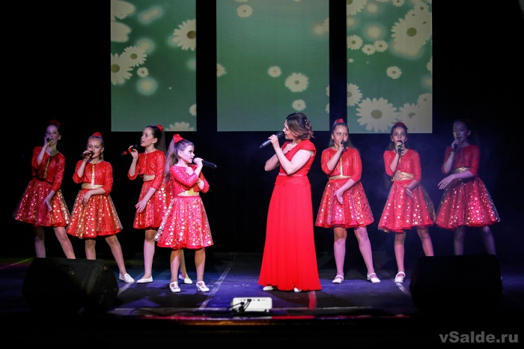  Отделение дополнительного образования центра образования №7 | мастерская мягкой игрушки, лоскутная мозаика, мультстудия, театральная студия, студия хореографии, лаборатория инновационного моделирования, детская инженерно-конструкторская лаборатория. | 499 воспитанников
Студии в городском дворце культуры  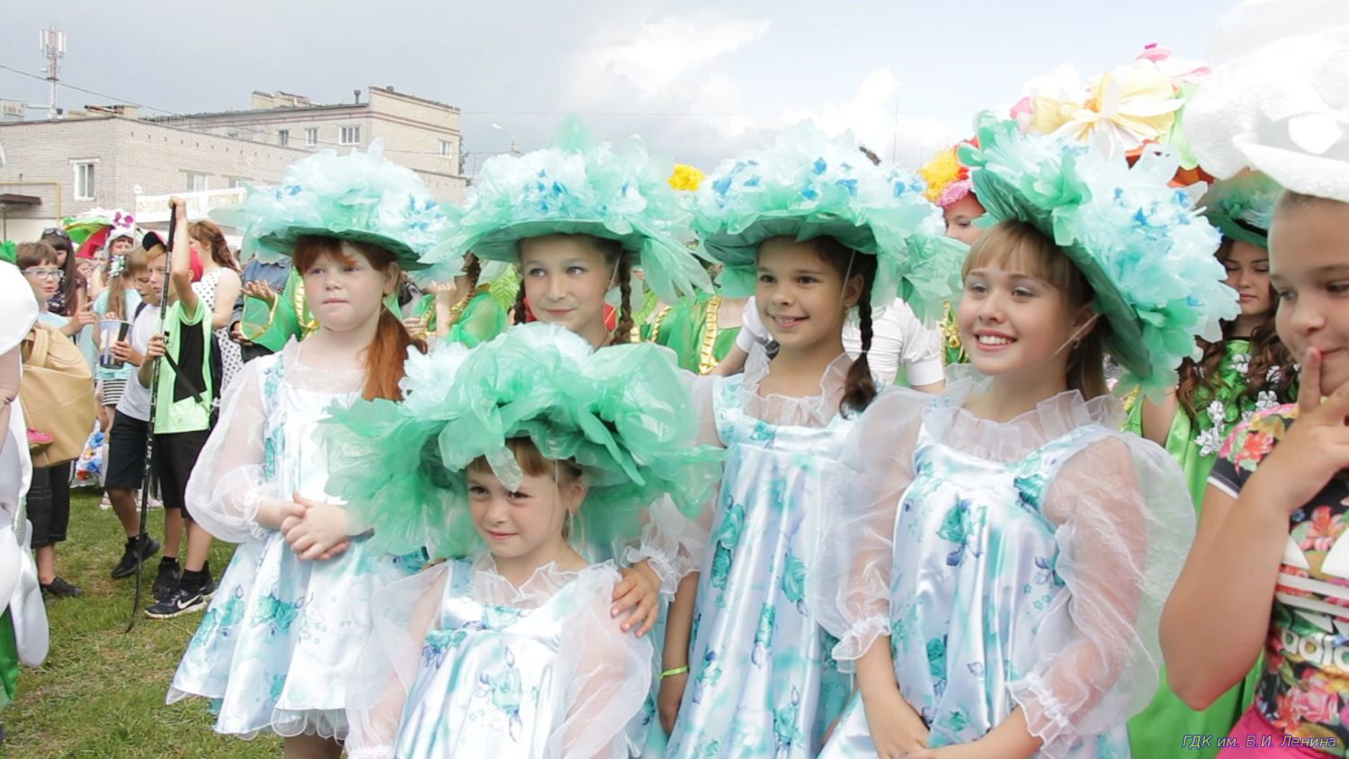 | танцевальные и хореографические студии, театральные студии, вокальные студии, конферанс-студия. | 360 воспитанников
ИТОГО  В городском округе дополнительным образованием заняты |  | 82 % детей от общего числа обучающихся
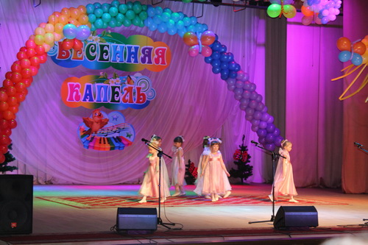
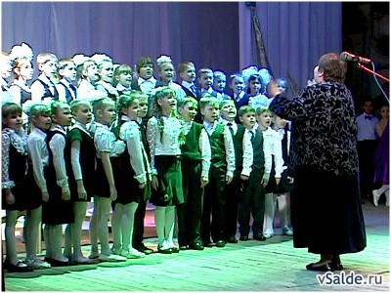
В каждом учебном заведении в учебное время работают кружки по интересам, в апреле-мае проводится большой фестиваль «Весенняя капель», в рамках которого, каждый школьник может блеснуть своим талантом.

Летние каникулы отличное время для оздоровления детей и подростков. Город обеспечил массу ярких впечатлений в оздоровительных центрах города, области и Юга России.
В санатории «Бирюза»-125 детей
Загородный оздоровительный лагерь «Мечта» г. Ревда—22 ребёнка
Санаторий «Самоцветы» г. Алапаевск—40 детей
Оздоровительный центр г. Анапа—30 детей
Оздоровительные площадки при образовательных учреждениях 385 детей
Спортивно патриотический лагерь «Братишка»--120 детей
Туристические походы –160 детей
Загородный оздоровительный лагерь «Дружба» Белоярск--20 детей
ИТОГО: 902 ребёнка
Подростки от 14 лет ежегодно имеют возможность получить опыт работы на предприятиях города. В 2018 году были трудоустроены
164 несовершеннолетних.
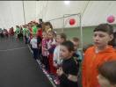
В городе для детей и подростков были проведены :
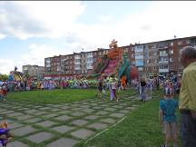
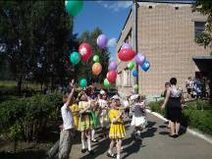
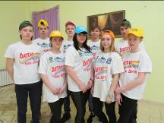
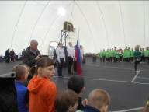

День защиты детей Открытие 1 смены Отъезд детей в Санаторий Акция на улицах города «Город олимпийских надежд»
«Кто лучше, выше, сильнее» Санаторий «Бирюза» «Самоцветы» г. Алапаевск «Мы против СПИДа». фестиваль для детей ГО Нижняя Салда
г.Нижняя Салда Открытие 1 смены летних
Оздоровительных площадок
При образовательных учреждениях Скажи «НЕТ» вредным привычкам
Проведение акции «Добрые уроки» Волонтёрский отряд
в ДОУ города. «КлёпаМания--Страна «Дети как дети».
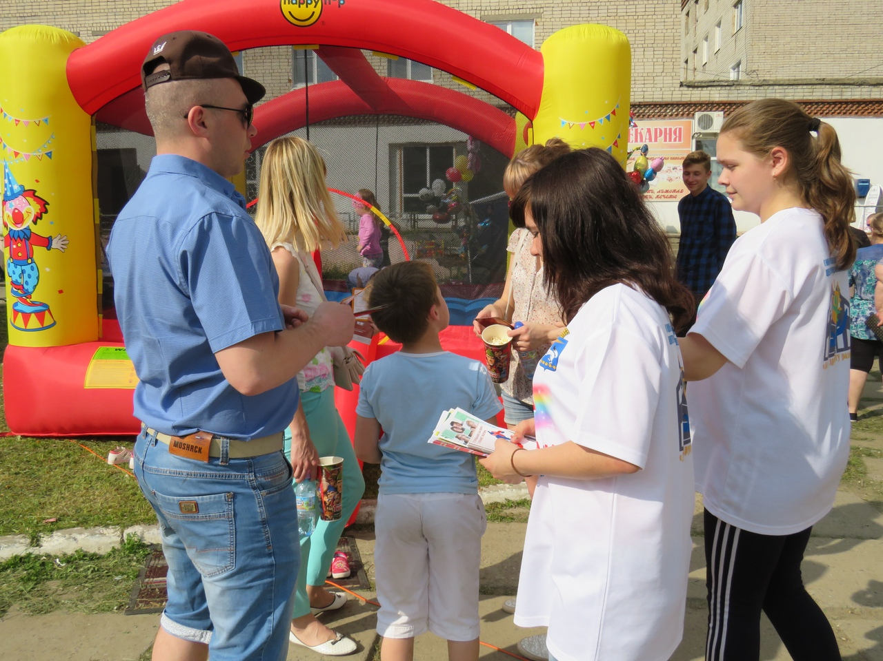
витаминия» Волонтёрский «Город мастеров» Акция «Дорогой наш ветеран»
отряд «Дети как дети». фестиваль для детей
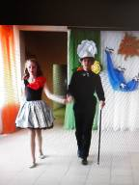
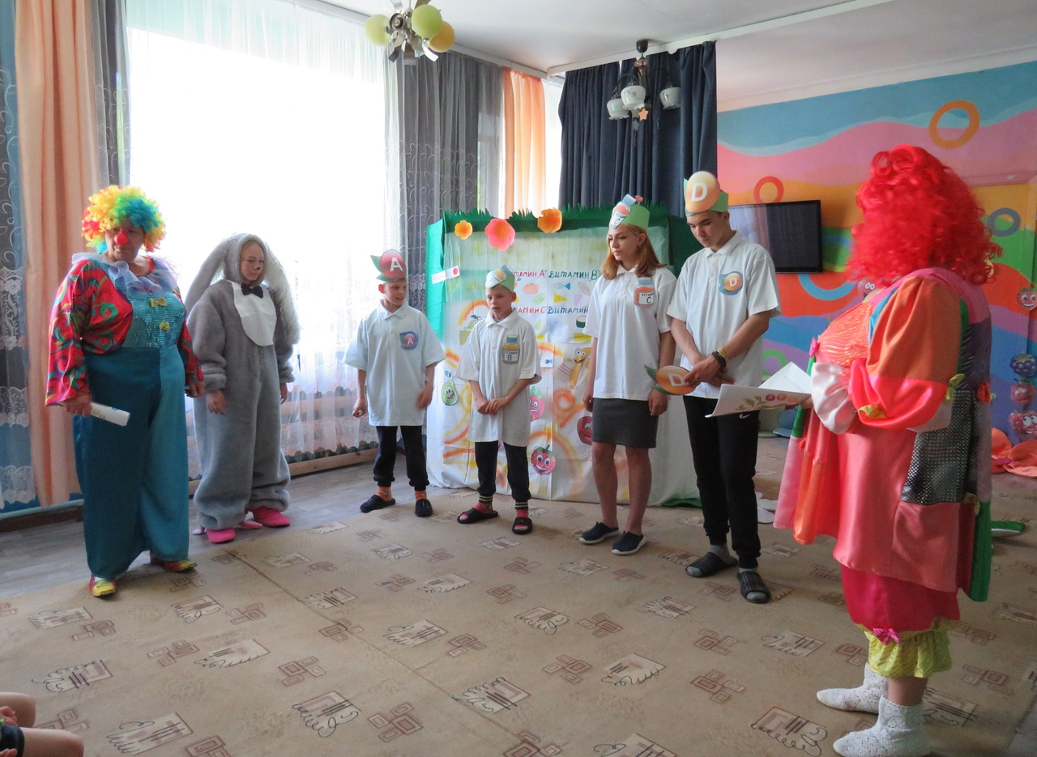
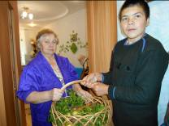

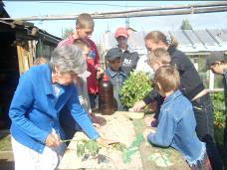

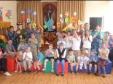
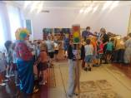
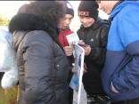

Проведение акции «Добрые уроки» Акция «Съешь конфетку Отъезд детей в ЗОЛ Открытие 2 смены летних
в ДОУ города. Страна «Светофория» не кури сигаретку!» Мечта» г. Ревда оздоровительных площадок
Волонтёрский отряд Волонтёрский отряд при образовательных учреждениях
«Дети как дети». «Дети как дети».

«Дарим друг другу радость. День семьи, любви и верности ЭКО-выставка ко Дню города «Дарим друг другу радость.
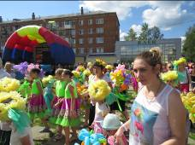
КлепаМания» Городской конкурс «Семья года -2018» КлепаМания». «Вредина привычка» Волонтёрский отряд
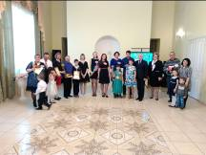
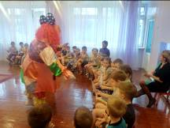
Волонтёрский отряд «Дети как дети»
«Дети как дети».
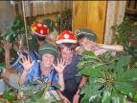

Конкурс детского творчества День города Нижняя Салда. Благотворительные акции Отъезд детей в ЗОЛ Волонтёрский отряд «Дети как дети».
«Мой завод—мой город» Экопарад. для детей из семей, «Зелёный бор» г. Кировград Проведение акции «Добрые уроки»
находящихся в трудной в ДОУ города
жизненной ситуации «Страна Почемучландия»
Работа учащихся всех школ
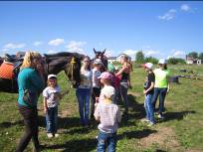
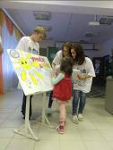
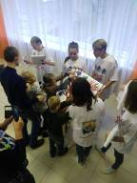
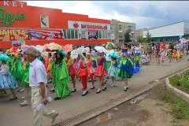
по программе «Родники»
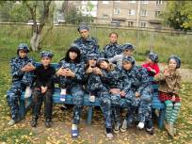

Открытие 3 смены Волонтёрский отряд День физкультурника Отъезд детей в ЗОЛ «Дружба» Сбор гуманитарной помощи
летних оздоровительных «Дети как дети». Белоярский район для детей, состоящих в СОП
площадок при ОУ Акция «Дорогой» безопасности (вещи, игрушки, канцелярские товары
для ДОУ города.
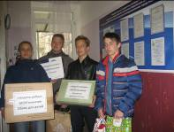
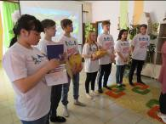
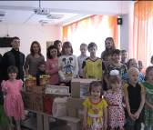
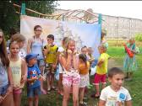
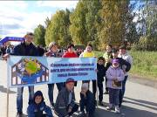

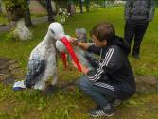
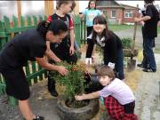
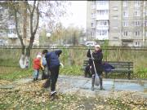
Волонтёрский отряд «Дети как дети».
Акция «Уютный дворик».
Уборка территорий города от мусора

Круглогодично в городе проводятся спортивные мероприятия.
Управлением молодежной политики и спорта при поддержке Администрации городского округа Нижняя Салда ежегодно проводятся «Лыжня России» , Легкоатлетические эстафеты, Кросс нации, соревнования , включающие возможность сдачи норм ГТО.

ТКДН и ЗП г. Нижняя Салда
Проводят Профилактические мероприятия «Малыш», «Школьник», «Подросток», «Безнадзорные дети»

Волонтёрским отрядом «Дети как дети» проводятся акции:
Сбор гуманитарной помощи для детей, состоящих в СОП (вещи, игрушки, канцелярские товары). «День волонтёра». «Весенняя неделя добра». «10000добрых дел». В течении года Доставка воды ветеранам. Помощь одиноким пожилым людям Акция «Дорогой» безопасности для дошкольных учреждений города. Акция «Братья наши меньшие» сбор корма для бездомных кошек и собак. «Уютный дворик». Ваши руки не для скуки. Проведение мероприятий и мастер-классов по рукоделию для детей инвалидов, детей из приёмных семей, семей с ТСЖ

Государственным автономным учреждением социального обслуживания Свердловской области «Социально-реабилитационный центр для несовершеннолетних г. Нижняя Салда.

В течении года организуются и проводятся для воспитанников и детей городского округа : Уроки вежливости, Акция «Доброе слово сказать, посошок в руки дать». Помощь семьям СОП, семьям, находящимся в трудной жизненной ситуации. Участие в акции «Георгиевская ленточка». Привлечение детей и подростков к мероприятиям патриотической направленности. Волонтёрское сопровождение «Бессмертный полк» 9 мая. Сопровождение народного шествия в г. Н.Салде ВОВ 1941-1945. Организация и проведение всероссийской акции «Добрые уроки» на территории города. Проведение благотворительных новогодних представлений.
Воспитанники государственного автономного учреждения социального обслуживания Свердловской области «Социально – реабилитационный центр для несовершеннолетних города Нижняя Салда» провели ряд мероприятий для воспитанников социально-реабилитационных центров, для воспитанников детских садов города и для детей, проживающих в семьях, нуждающихся в особой заботе государства.
Члены волонтерского отряда «Дети как дети» воспитанники центра, воплощая в жизнь проект «Дарим друг другу радость», изготовили открытки и подарки для проведения акции «Дорогой наш ветеран», более 50 человек были поздравлены детьми-волонтёрами адресно в канун 23 февраля и 8 марта.
При участии в реализации программы «Дарим друг другу радость» было проведено 4 мероприятия «По дорогам безопасности», 3 мероприятия «Страна Светофория», мероприятия «Ботанический поезд», «День Нептуна».
Чудо – это мечта, ставшая реальностью. У каждого из нас свои мечты и свое понимание о том, что такое чудо и есть ли место для чудес в наше время.
Мы верим в то, что чудо может быть во всём, но не каждый может его увидеть или почувствовать. Чудо нужно создавать. И не только для себя, но и для других и видеть в этом радость.
Юные волонтёры отряда «Дети как дети» подготовили новогоднее представление для детей с ограниченными возможностями здоровья, для детей, находящихся в замещающих семьях, для детей, проживающих в семьях, попавших в трудную жизненную ситуацию и для детей из социально-реабилитационного центра. Гости с удовольствием посмотрели сказку «По щучьему велению» исполненную кукольным театром, где кукол тоже создавали сами дети, а приглашённые ребята и родители с удовольствием погрузились в мир сказки.

В учреждении работает клуб замещающих родителей. В 2018 году темами заседаний стали: «Роль женщины в современном мире», «Актуальные проблемы родителей и детей", «Наши достижения», «Роль семейного воспитания в полоролевой идентификации подростков» Круглый стол для зам.родителей с участием сотрудников ПДН, ТКДН и ЗП г.Н.Салда: «Профилактика правонарушений среди подростков».

